**Fundamentos de Matemáticas y Pensamiento Lógico**

**Unidad 4 Actividad 3**

**Momento Independiente**

**Actividad Integradora**

**Angela María Parada Pinilla**

**Estudiante gastronomía virtual**

**Docente**

**Sergio Carrillo**

**FUNDACIÓN UNIVERSITARIA SAN MATEO**

**PROGRAMA DE GASTRONOMIA VIRTUAL**

**Actividad**

**Con respecto a la receta de la actividad integradora 1 y haciendo uso de la función lineal deben mostrar cuanta cantidad de ingredientes necesitan para que la receta sea para el doble de personas, para el triple de personas y para 132 personas.**

**Torta de chocolate con cubierta de chocolate**

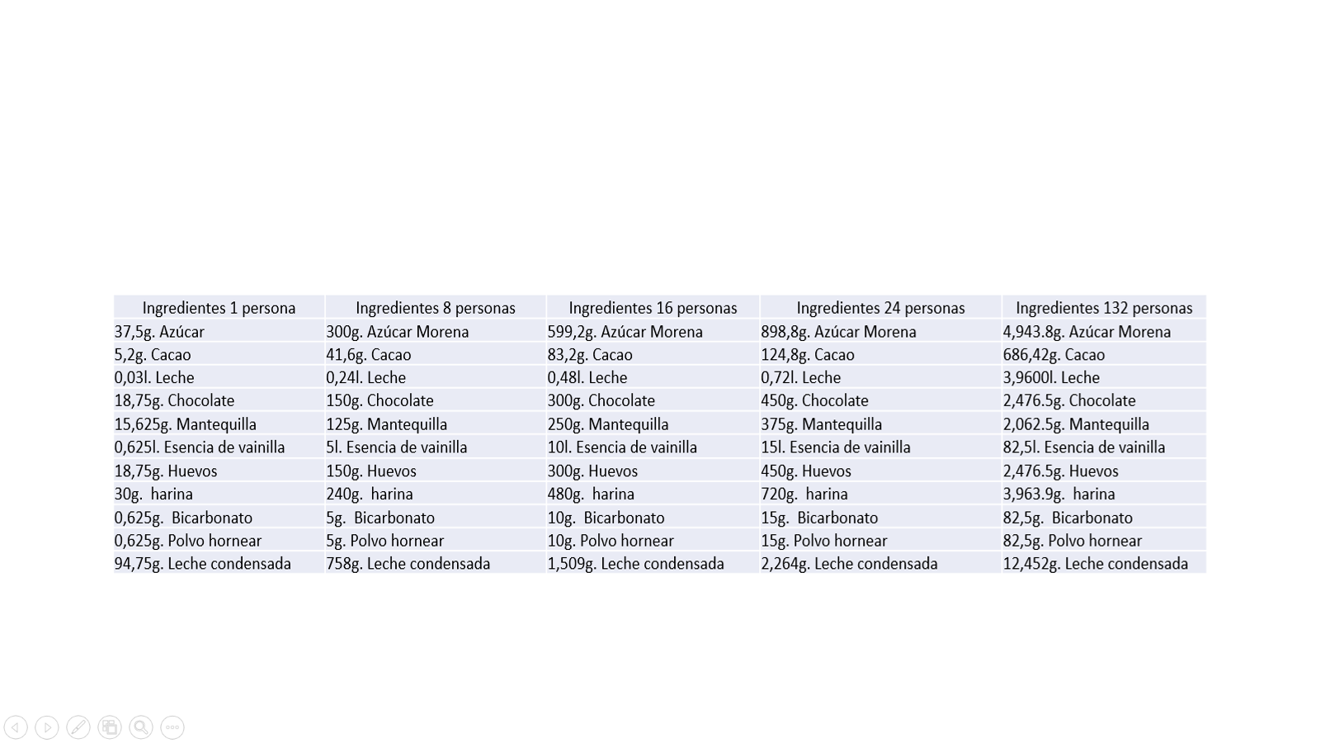

|  |  |
| --- | --- |
| **x (Ingredientes Azúcar)** | **y (Cantidad Personas)** |
| 37,5 | 1 |
| 300 | 8 |

$$m=\frac{y2-y}{x2-x}$$

$$m=\frac{8-1}{300-37,5}$$

$$m=\frac{7}{262,5}$$

$m=0,026$ 7

|  |  |  |
| --- | --- | --- |
| Doble de Personas (16) $$y=mx+b$$ $$y=0,0267x+0$$ $$y=0,0267x$$ $$\frac{y}{0,0267}=x$$ $$\frac{16}{0,0267}=x$$ $$599,2=x$$ | Triple de Personas (24) $$y=mx+b$$ $$y=0,0267x+0$$ $$y=0,0267x$$ $$\frac{y}{0,0267}=x$$ $$\frac{24}{0,0267}=x$$ $$898,8=x$$ | 132 Personas |

|  |  |
| --- | --- |
| **x (Ingredientes Cacao)** | **y (Cantidad Personas)** |
| 5,2 | 1 |
| 41,6 | 8 |

|  |  |  |
| --- | --- | --- |
| Doble de Personas (16) $$y=mx+b$$ $$y=0,1923x+0$$ $$y=0,1923x$$ $$\frac{y}{0,1923}=x$$ $$\frac{16}{0,1923}=x$$ $$83,2=x$$ | Triple de Personas (24) $$y=mx+b$$ $$y=0,1923x+0$$ $$y=0,1923x$$ $$\frac{y}{0,1923}=x$$ $$\frac{24}{0,1923}=x$$ $$124,8=x$$ | 132 personas |

|  |  |
| --- | --- |
| **x (Ingredientes Leche)** | **y (Cantidad Personas)** |
| 0,03 | 1 |
| 0,24 | 8 |

|  |  |  |
| --- | --- | --- |
| Doble de Personas (16) $$y=mx+b$$ $$y=33,333x+0$$ $$y=33,333x$$ $$\frac{y}{33,333}=x$$ $$\frac{16}{33,333}=x$$ $$0,48=x$$ | Triple de Personas (24) $$y=mx+b$$ $$y=33,333x+0$$ $$y=33,333x$$ $$\frac{y}{33,333}=x$$ $$\frac{24}{33,333}=x$$ $$0.72=x$$ | 132 personas |

|  |  |
| --- | --- |
| **x (Ingredientes Mantequilla)** | **y (Cantidad Personas)** |
| 15,625 | 1 |
| 125 | 8 |

|  |  |  |
| --- | --- | --- |
| Doble de Personas (16) $$y=mx+b$$ $$y=0,064x+0$$ $$y=0,064x$$ $$\frac{y}{0,064}=x$$ $$\frac{16}{0,064}=x$$ $$250=x$$ | Triple de Personas (24) $$y=mx+b$$ $$y=0,064x+0$$ $$y=0,064x$$ $$\frac{y}{0,064}=x$$ $$\frac{24}{0,064}=x$$ $$375=x$$ | 132 personas |

|  |  |
| --- | --- |
| **x (Ingredientes Chocolate)** | **y (Cantidad Personas)** |
| 18,75 | 1 |
| 150 | 8 |

|  |  |  |
| --- | --- | --- |
| Doble de Personas (16) $$y=mx+b$$ $$y=0,0533x+0$$ $$y=0,0533x$$ $$\frac{y}{0,0533}=x$$ $$\frac{16}{0,0533}=x$$ $$300=x$$ | Triple de Personas (24) $$y=mx+b$$ $$y=0,0533x+0$$ $$y=0,0533x$$ $$\frac{y}{0,0533}=x$$ $$\frac{24}{0,0533}=x$$ $$450=x$$ | 132 personas |

|  |  |
| --- | --- |
| **x (Ingredientes E. Vainilla)** | **y (Cantidad Personas)** |
| 0.625 | 1 |
| 5 | 8 |

|  |  |  |
| --- | --- | --- |
| Doble de Personas (16) $$y=mx+b$$ $$y=1,6x+0$$ $$y=1,6x$$ $$\frac{y}{1,6}=x$$ $$\frac{16}{1,6}=x$$ $$10=x$$ | Triple de Personas (24) $$y=mx+b$$ $$y=1,6x+0$$ $$y=1,6x$$ $$\frac{y}{1,6}=x$$ $$\frac{24}{1,6}=x$$ $$15=x$$ | 132 personas |

|  |  |
| --- | --- |
| **x (Ingredientes Huevos)** | **y (Cantidad Personas)** |
| 18,75 | 1 |
| 150 | 8 |

|  |  |  |
| --- | --- | --- |
| Doble de Personas (16) $$y=mx+b$$ $$y=0,0533x+0$$ $$y=0,0533x$$ $$\frac{y}{0,0533}=x$$ $$\frac{16}{0,0533}=x$$ $$300=x$$ | Triple de Personas (24) $$y=mx+b$$ $$y=0,0533x+0$$ $$y=0,0533x$$ $$\frac{y}{0,0533}=x$$ $$\frac{24}{0,0533}=x$$ $$450=x$$ | 132 personas |

|  |  |
| --- | --- |
| **x (Ingredientes Harina)** | **y (Cantidad Personas)** |
| 30 | 1 |
| 240 | 8 |

|  |  |  |
| --- | --- | --- |
| Doble de Personas (16) $$y=mx+b$$ $$y=0,0333x+0$$ $$y=0,0333x$$ $$\frac{y}{0,0333}=x$$ $$\frac{16}{0,0333}=x$$ $$480=x$$ | Triple de Personas (24) $$y=mx+b$$ $$y=0,0333x+0$$ $$y=0,0333x$$ $$\frac{y}{0,0333}=x$$ $$\frac{24}{0,0333}=x$$ $$720=x$$ | 132 personas |

|  |  |
| --- | --- |
| **x (Ingredientes Bicarbonato)** | **y (Cantidad Personas)** |
| 0,625 | 1 |
| 5 | 8 |

|  |  |  |
| --- | --- | --- |
| Doble de Personas (16) $$y=mx+b$$ $$y=1,6x+0$$ $$y=1,6x$$ $$\frac{y}{1,6}=x$$ $$\frac{16}{1,6}=x$$ $$10=x$$ | Triple de Personas (24) $$y=mx+b$$ $$y=1,6x+0$$ $$y=1,6x$$ $$\frac{y}{1,6}=x$$ $$\frac{24}{1,6}=x$$ $$15=x$$ | 132 personas |

|  |  |
| --- | --- |
| **x (Ingredientes P Hornear)** | **y (Cantidad Personas)** |
| 0,625 | 1 |
| 5 | 8 |

|  |  |  |
| --- | --- | --- |
| Doble de Personas (16) $$y=mx+b$$ $$y=1,6x+0$$ $$y=1,6x$$ $$\frac{y}{1,6}=x$$ $$\frac{16}{1,6}=x$$ $$10=x$$ | Triple de Personas (24) $$y=mx+b$$ $$y=1,6x+0$$ $$y=1,6x$$ $$\frac{y}{1,6}=x$$ $$\frac{24}{1,6}=x$$ $$15=x$$ | 132 personas |

|  |  |
| --- | --- |
| **x (Ingredientes Leche Condensada)** | **y (Cantidad Personas)** |
| 94,75 | 1 |
| 758 | 8 |

|  |  |  |
| --- | --- | --- |
| Doble de Personas (16) $$y=mx+b$$ $$y=0,0106x+0$$ $$y=0,0106x$$ $$\frac{y}{0,0106}=x$$ $$\frac{16}{0,0106}=x$$ $$1,509=x$$ | Triple de Personas (24) $$y=mx+b$$ $$y=0,0106x+0$$ $$y=0,0106x$$ $$\frac{y}{0,0106}=x$$ $$\frac{24}{0,0106}=x$$ $$2,264=x$$ | 132 personas $$y=mx+b$$ $$y=0,0106x+0$$ $$y=0,0106x$$ $$\frac{y}{0,0106}=x$$ $$\frac{132}{0,0106}=x$$ $$12,452=x$$ |

